[안전포인트]  자재 낙하  장비 사용시 신규자 교육 철저  시설물 전도 및  낙하, 낙상사고  틀비계 상부에서 추락 | 터파기 및 다짐  [업무 흐름도]  자재운반  기초타설  기초타설  시설물 설치 및 조립  되메우기 및 정리 | [관련서류]
1. 목적
시설물 설치 작업 간 안전기준을 정하여 안전사고 사전예방

2. 적용 범위
BNCP Civil Construction Team Landscaping part에 적용한다.

3. 용어의 정의
3-1. 터파기
시설물 및 경계석, 조경포장공사에 필요한 토공 및 터파기를 말한다.
3-2 다짐
시설물과 포장 공사를 위한 원지반 및 기층 다짐을 말한다.
3-3. 기초콘크리트 타설
시설물을 고정하기 위한 기초구조물 콘크리트 타설 작업을 말한다.
3-4. 조립 및 설치
시설물 부속을 조립 및 결합하여 완성품을 만드는 것을 말한다.

4. 책임과 권한
4-1. 협력업체 소장
- 시설물작업 안전에 대한 책임을 진다.
- 시설물자재 운반시 안전조치 및 고정상태를 확인한다
4-2. 관리감독자(한화)
협력업체 및 근로자에게 안전한 작업을 지시한다.

4-3. HSE 팀
(1) 시설물자재 운반시 안전조치 및 고정상태를 확인한다.
(2) 크레인을 이용하여 시설물 설치시 안전수칙 준수여부를 확인한다.
(신호수 및 연결상태 등)
(3) 협력업체 및 근로자에게 안전교육 실시 및 이행여부를 확인한다.

5. 작업순서(절차) 및 안전기준
5-1. 자재 상차 및 운반
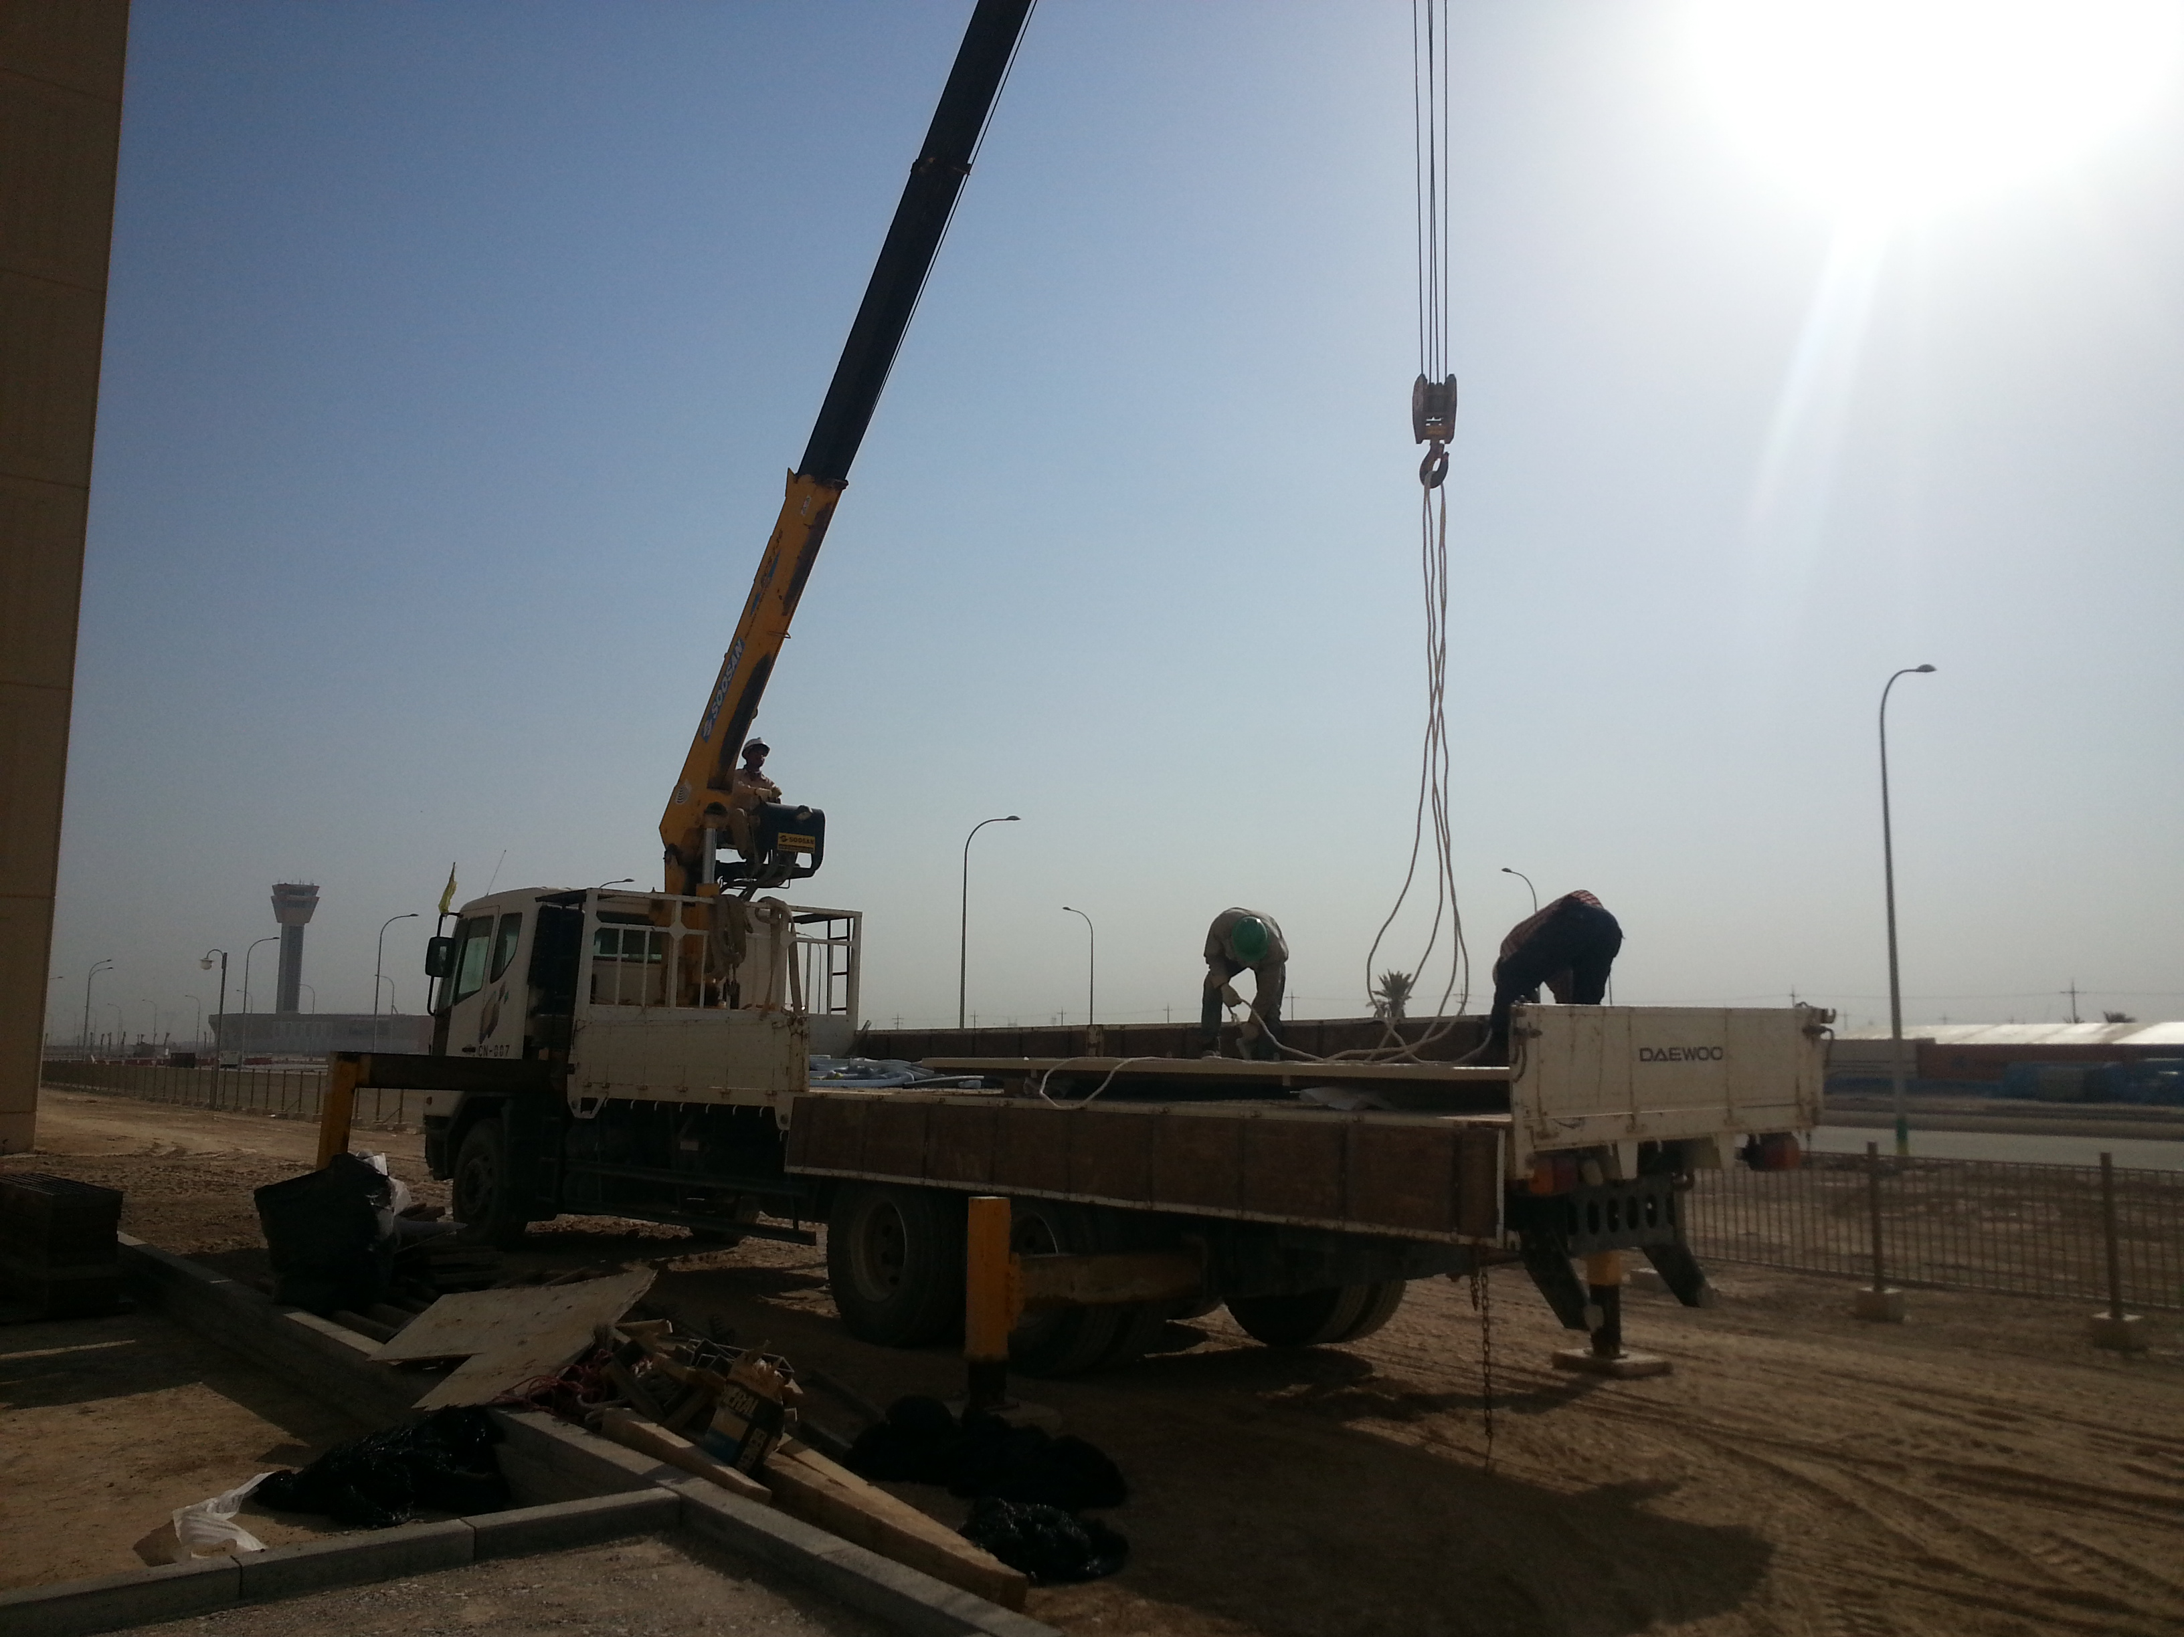
자재상차 및 운반

(1) 당해공사에 사용될 각종 자재는 비, 시멘트가루, 각종오물 등 기타 이물질에 오염되지
않아야 한다.
(2) 모든 자재는 운반 보관 및 취급 중 충격이나 과적재로 인한 변형이나 손상이 발생하
않아야 한다.
(3) 자재 상차 하차 시 낙하의 위험으로부터 작업 반경내 최소 인원을 제외한 불필요한 인부는 접근을 통제한다.
(4) 운반 중 자재가 낙하 하지 않도록 다음과 같은 보호조치를 한다.
- 이중적재를 금한다.
- 운반 중 자재의 낙하방지를 위해 자재를 차량에 고정하되 자재에 손상이 가지 않도록 하여야 하며 안전(서행) 주행을 한다.
- 인양용 로프 관리(인양장비 사용 기준은 Civil-01 5-5 와 동일하게 적용한다.)
- 와이어 로프 외부에 기름칠하여 녹슬지 않게 관리
- 와이어 로프 직경 7%이상 마모 시 교체한다.
- 슬링 벨트는 파손이 발견되면 즉시 교체한다.
- 샤클 이외 철근 등을 이용하여 인양하는 것은 금지한다.
- 크레인 작업 전 전도방지용 아웃트리거를 설치하고, 받침목 을 설치하여 작업하도록 한다.
- 카고 크레인의 아웃트리거 최대 인발 및 받침고, 지반 다짐등으로 지장 지지력을 확보
- 카고 크레인 사용 시 해당 장비의 제원 및 정격하중을 운전실 1개소/차량 외부
1개소에 부착 후 자재 인양 전 확인을 한다. – 사고 사례 건
- 인양작업 구역내 근로자가 출입하지 못하도록 신호수가 통제하여야 하며, 풍속 15m/s이상일 경우 즉시 작업을 중단한다.
5-2. 터파기 및 다짐
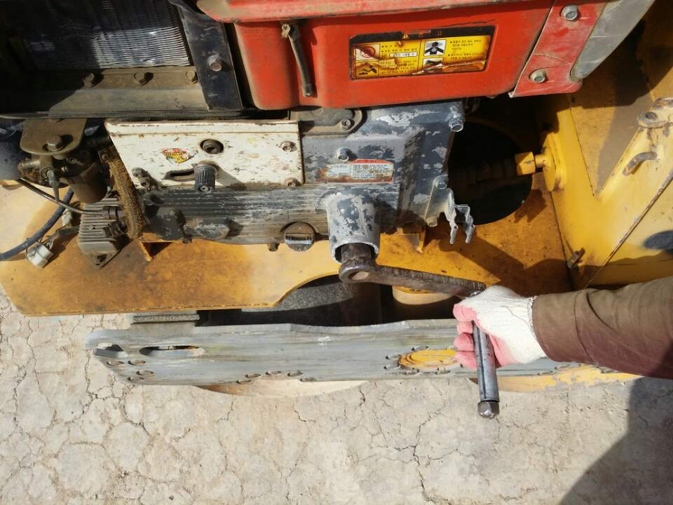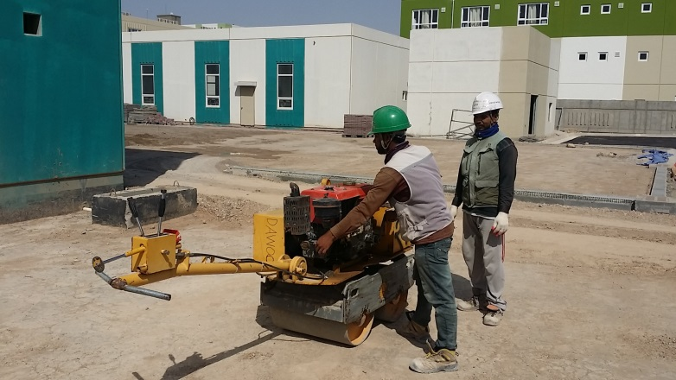
핸들키 완전 체결

소형 장비 2인 1조 작업

- 원 지반 다짐시 다짐장비(1톤 로울러) 사용시 핸들키를 완전 체결한후 작업실시
- 신규 근로자는 소형장비 사용법 완전 숙지후 작업투입(6개월 이상 근로자)
- 소형 장비 작업 시 2인 1조 작업 실시
- 소형장비 관리 기준은 CIVIL-01 공통사항 5-2와 동일하게 적용한다.)

5-2 사고사례
1) 1Ton 롤러 시동을 거는 중 핸들이 탈락
1. 사고경위
1Ton 롤러 가동을 위해 수동 동력 핸들을 돌리던 중 핸들이 탈락이 되면 입술
가격
2. 사고원인 및 문제
1) 신규 인원 배치(1개월 미만 근로자)
2) 소형장비 작동방법 미 숙지
3) 관리감독 미흡.
3. 재발방지대책
1) 신규 근로자 투입 시 절차 수립 하여 관리 할 것
2) 소형장비(1ton 롤러) 가동 방법 변경(버튼식 으로 변경)
3) 소형장비/전동공구 관리 절차 수립 할 것
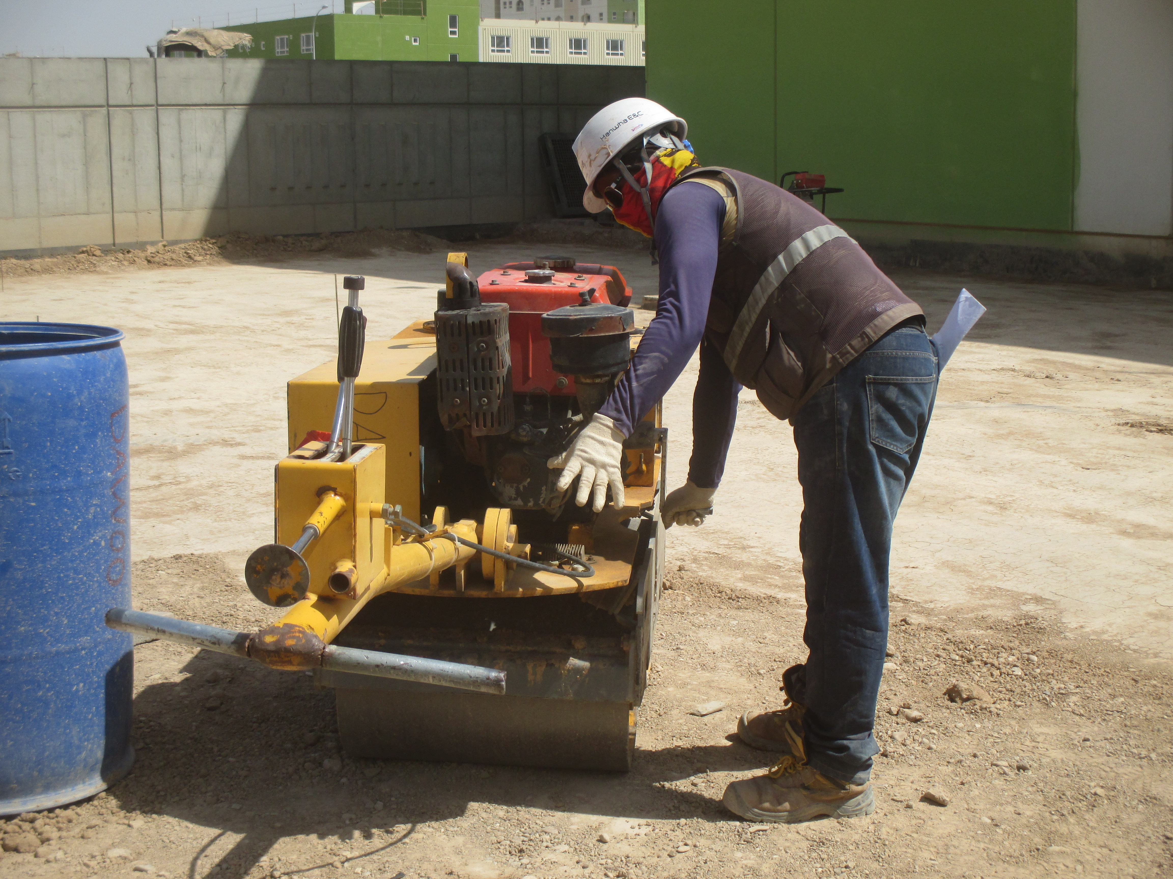
5-3. 기초 콘크리트 타설
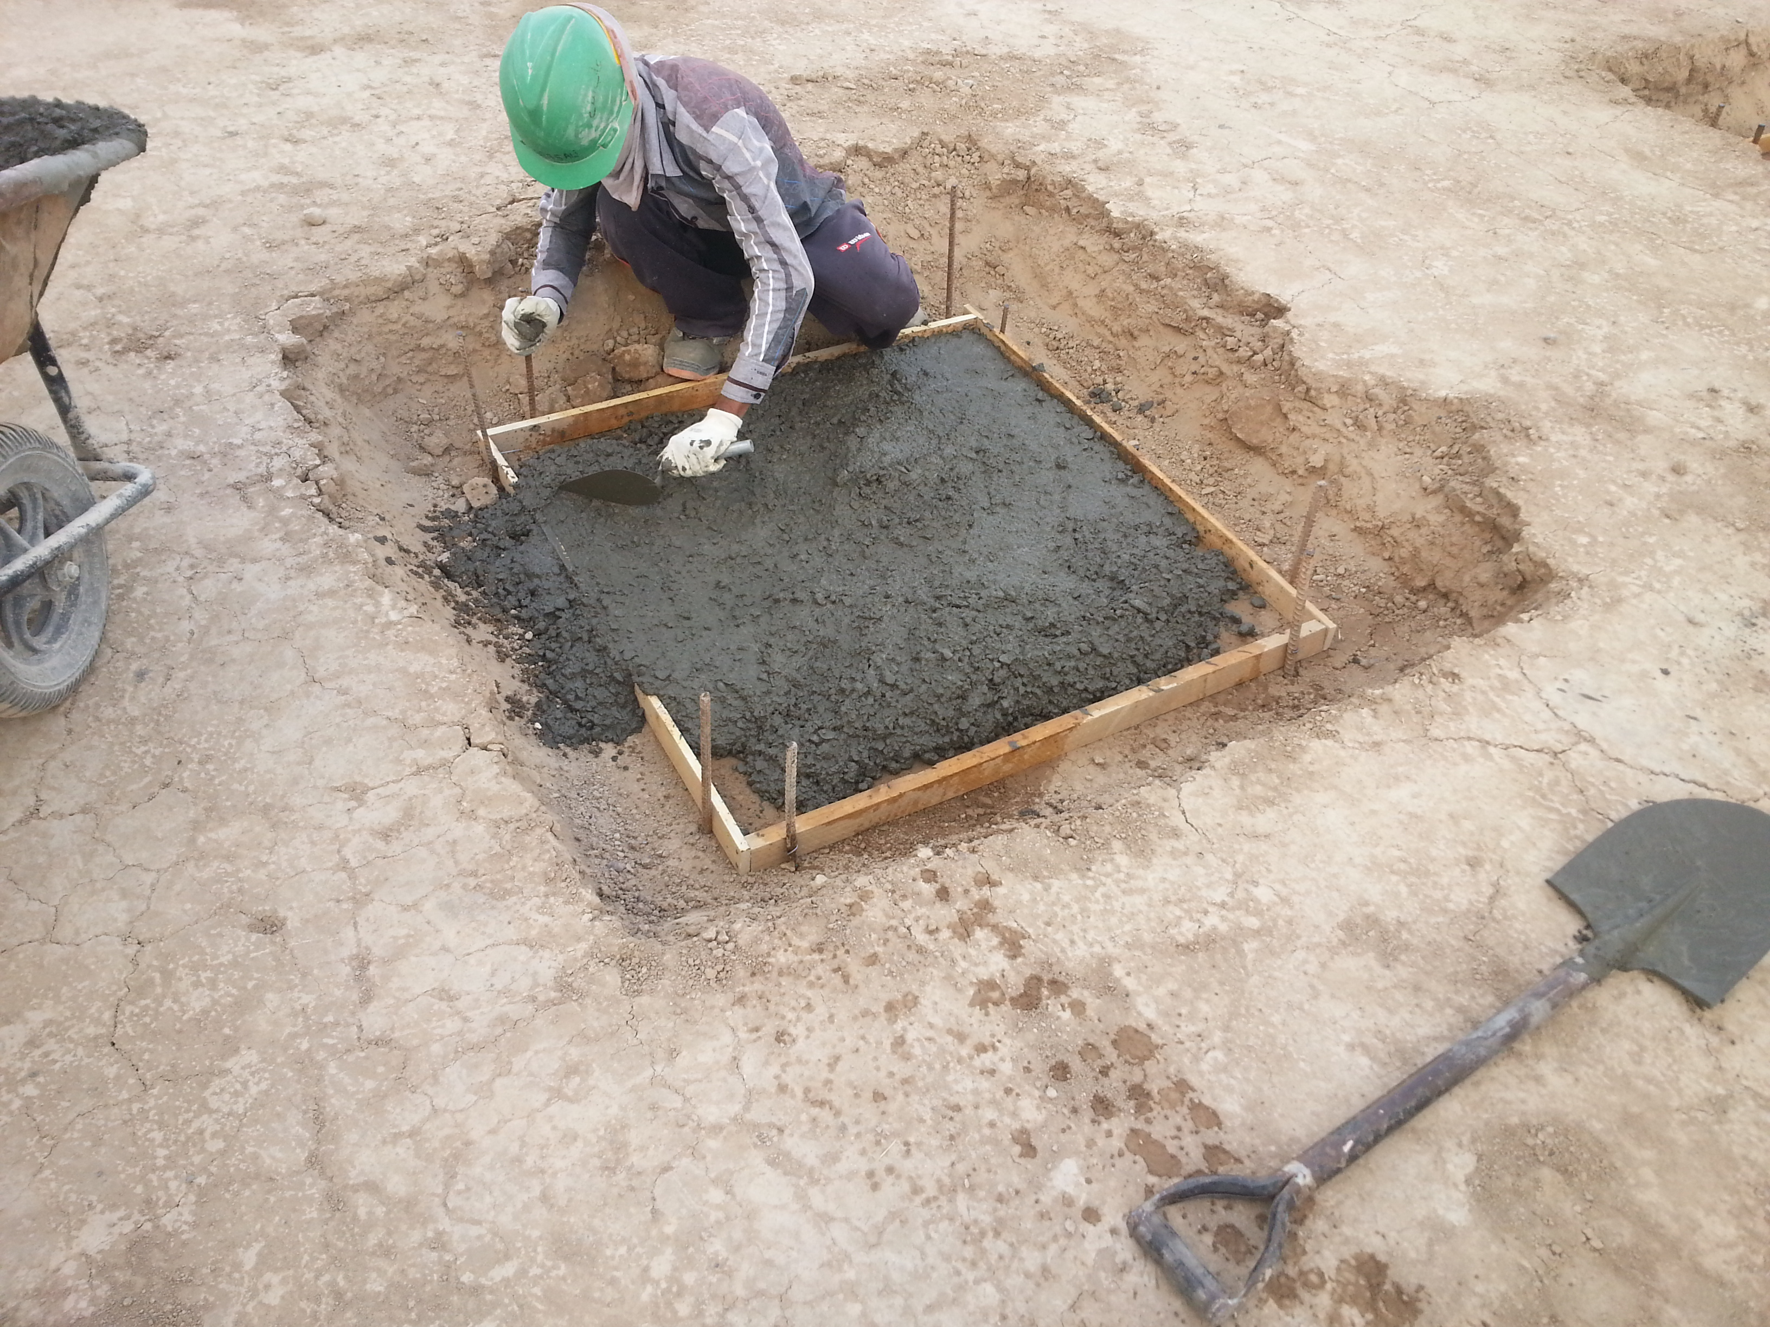
기초콘크리트 타설

(1) 기초구조물 터파기시 지하매설물 현황을 파악하여 훼손이 발생되지 않도록 한다
(2) 콘크리트 타설 작업시 거푸집이 변형 및 손상되지 않도록 주의한다.
(3) 콘크리트 타설시 시설물에 지정된 규격 및 강도로 타설한다.
(4) 콘크리트 타설시 타설시간은 2시간을 초과해서는 안된다.
5-4. 조립 및 설치
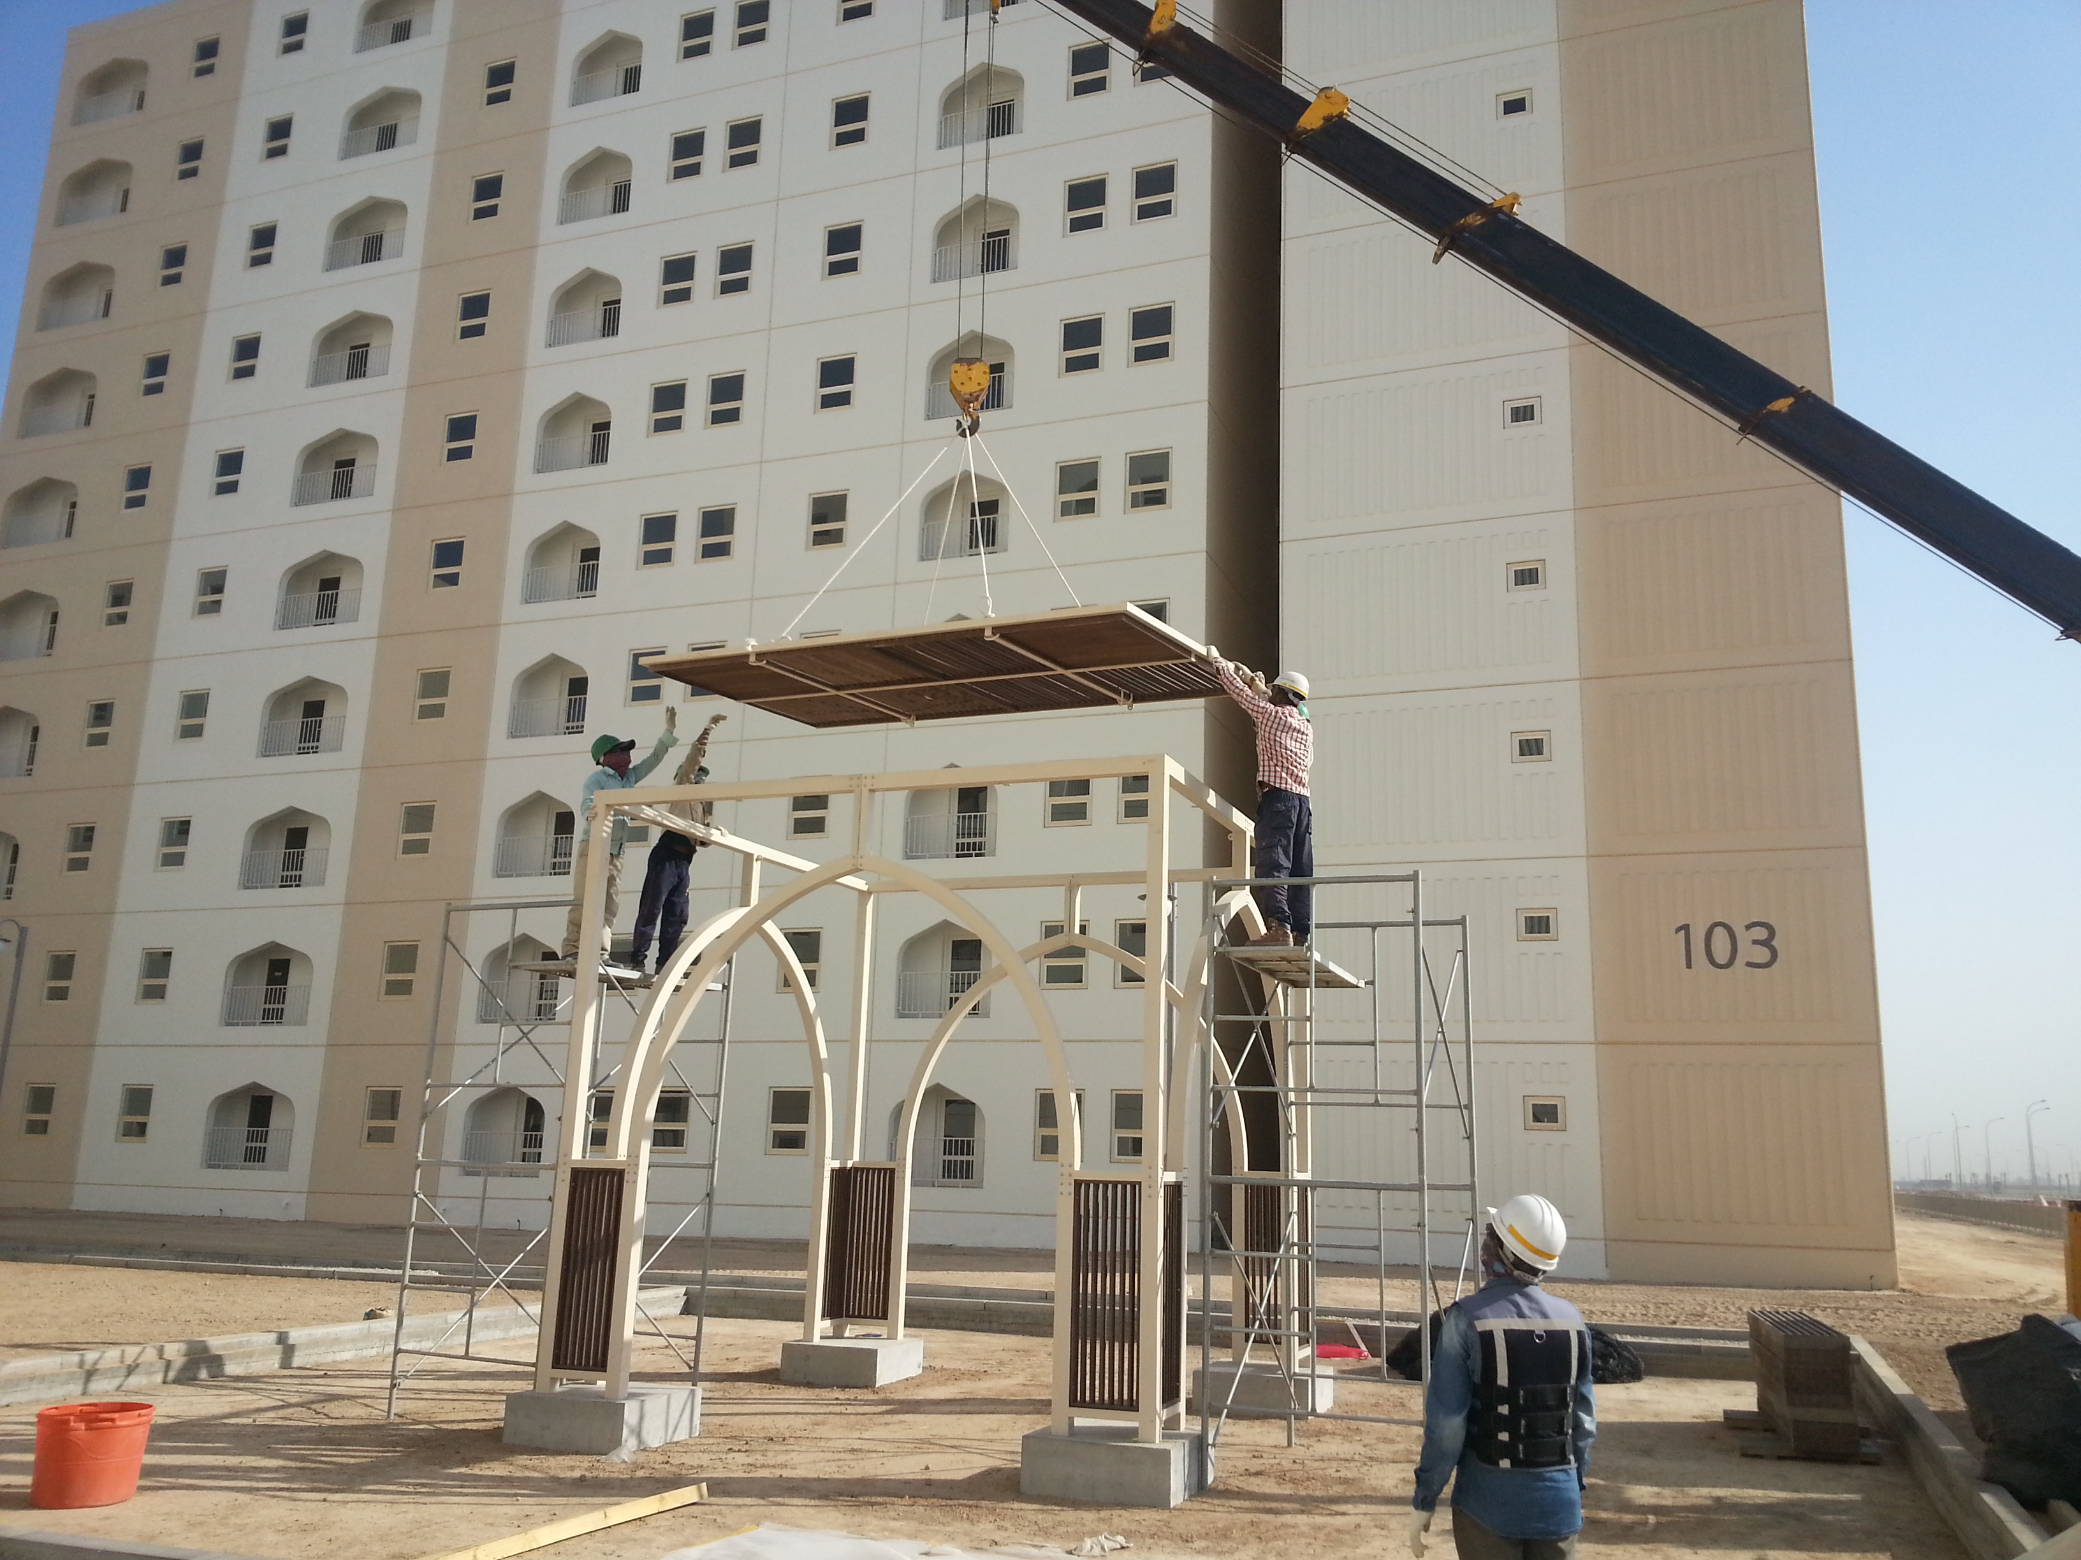
시설물 조립 및 설치

(1) 기성제품인 경우 제조업체의 조립 및 설치사양에 따른다.
(2) 설계에 특별히 명시하지 않은 모든 시설은 수직, 수평이 되도록 시공하여야 한다.
(3) 부재간의 조립시 볼트 체결은 느슨하거나 풀어지지 않도록 완전하게 조여야 한다.
(4) 설치 후 부재의 조립상태와 부재의 손상여부를 점검하고 이상 발견시 보완해야 한다.
(5) 설치시 시설물 전도나 부속물 낙하 사고에 주의한다.
(6) 장비와 시설물 견인줄 및 견인고리 연결상태 및 고정상태를 점검한다.
(7) 작업공간내 작업인원을 제외한 사람의 통행을 통제하고 자재 정리정돈을 실시하여 작업 중 안전사고에 대비한다.
- 설치하는 이동식 틀비계는 가세 및 안전난간대, 전도방지용 아웃리거(2단 이상)를 빠짐없이 설치하여야 하며, 바닥의 침하가 예상되는 지면에는 하부 침하방지용 철판 등의 침하방지 조치를 실시 후 작업한다
- 틀비계를 사용하는 모든 인원은 안전대를 착용 후 후크를 안전대 부착설비에 부착 후 작업한다
- 틀비계 상부에 작업인원이 있는 상태에서 틀비계를 이동 시키지 않는다.
(11) 틀비계 상부 작업 시 하부작업을 금지한다.
5-4. 현장정리
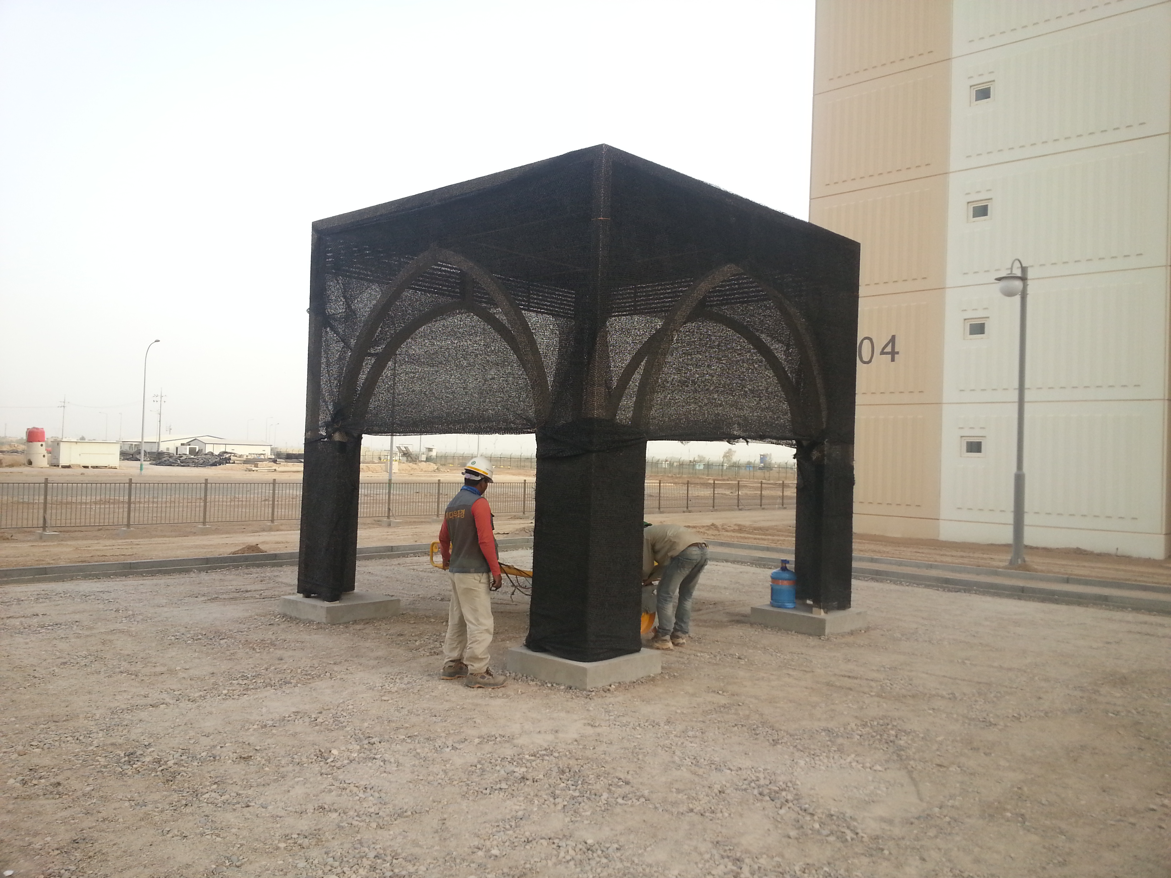
현장정리정돈

- 시설물 설치 후 가설자재 및 부산물 처리 및 청소를 한다.
KEY POINT

- 건설기계 기본 안전장치(Side mirror, Warning light, Reverse alarm) 부착을
확인 후 작동한다.
- 이동식 틀비계는 가세 및 안전난간대, 전도방지용 아웃리거를 설치한다.
- 비계 상부 작업자는 안전벨트 착용을 의무화 한다.
- 비계 등 상부 작업 중에는 하부작업을 금지한다.
- 틀비계 상부에 작업 인원이 있는 상태에서 틀비계 이동을 금지한다.
- 인양시 와이어 로프의 파손상태를 확인하고, 샤클 이외 대용품을 사용하지 않는다.

